Государственное бюджетное общеобразовательное учреждение
Центр образования «Интеллект» г. Владикавказ
Здоровье сберегающие технологии в логопедии.
Автор: учитель-логопед, врач-педиатр Габуева Залина Геннадьевна
Вопрос о внедрении в практику работы логопеда здоровьесберегающих образовательных технологий становится весьма актуальным. Сохранение и укрепление здоровья детей в процессе воспитания и обучения , одна из важнейших задач , стоящих перед логопедом. Цель использования здоровьесберегающих технологий в работе учителя-логопеда – обеспечение комплекса педагогического воздействия , направленного на преодоление и профилактику речевых нарушений, выравнивание и сохранение психофизического развития детей.
Мы разработали картотеку здоровьесберегающих технологий для эффективного внедрения в логопедическую практику, что позволяет нам успешно использовать их как на фронтальных, так и на индивидуальных занятиях.
В нашем учреждении наиболее успешно реализуются следующие технологии:
Метод «СУ- Джок» направлен на активизацию зон коры головного мозга с целью профилактики и коррекции речевых нарушений, поскольку стимуляция биоэнергетических точек способствует созреванию нервных клеток и их активному функционированию.
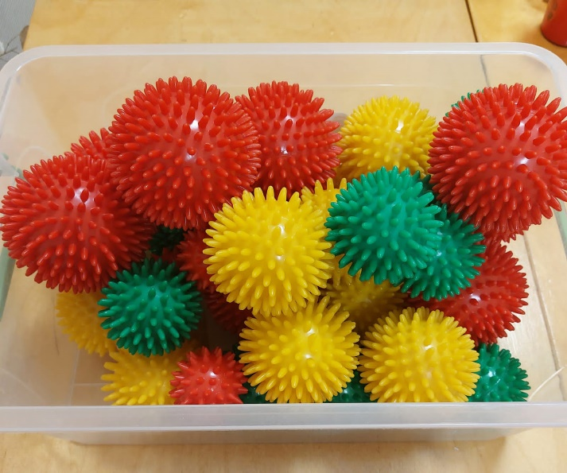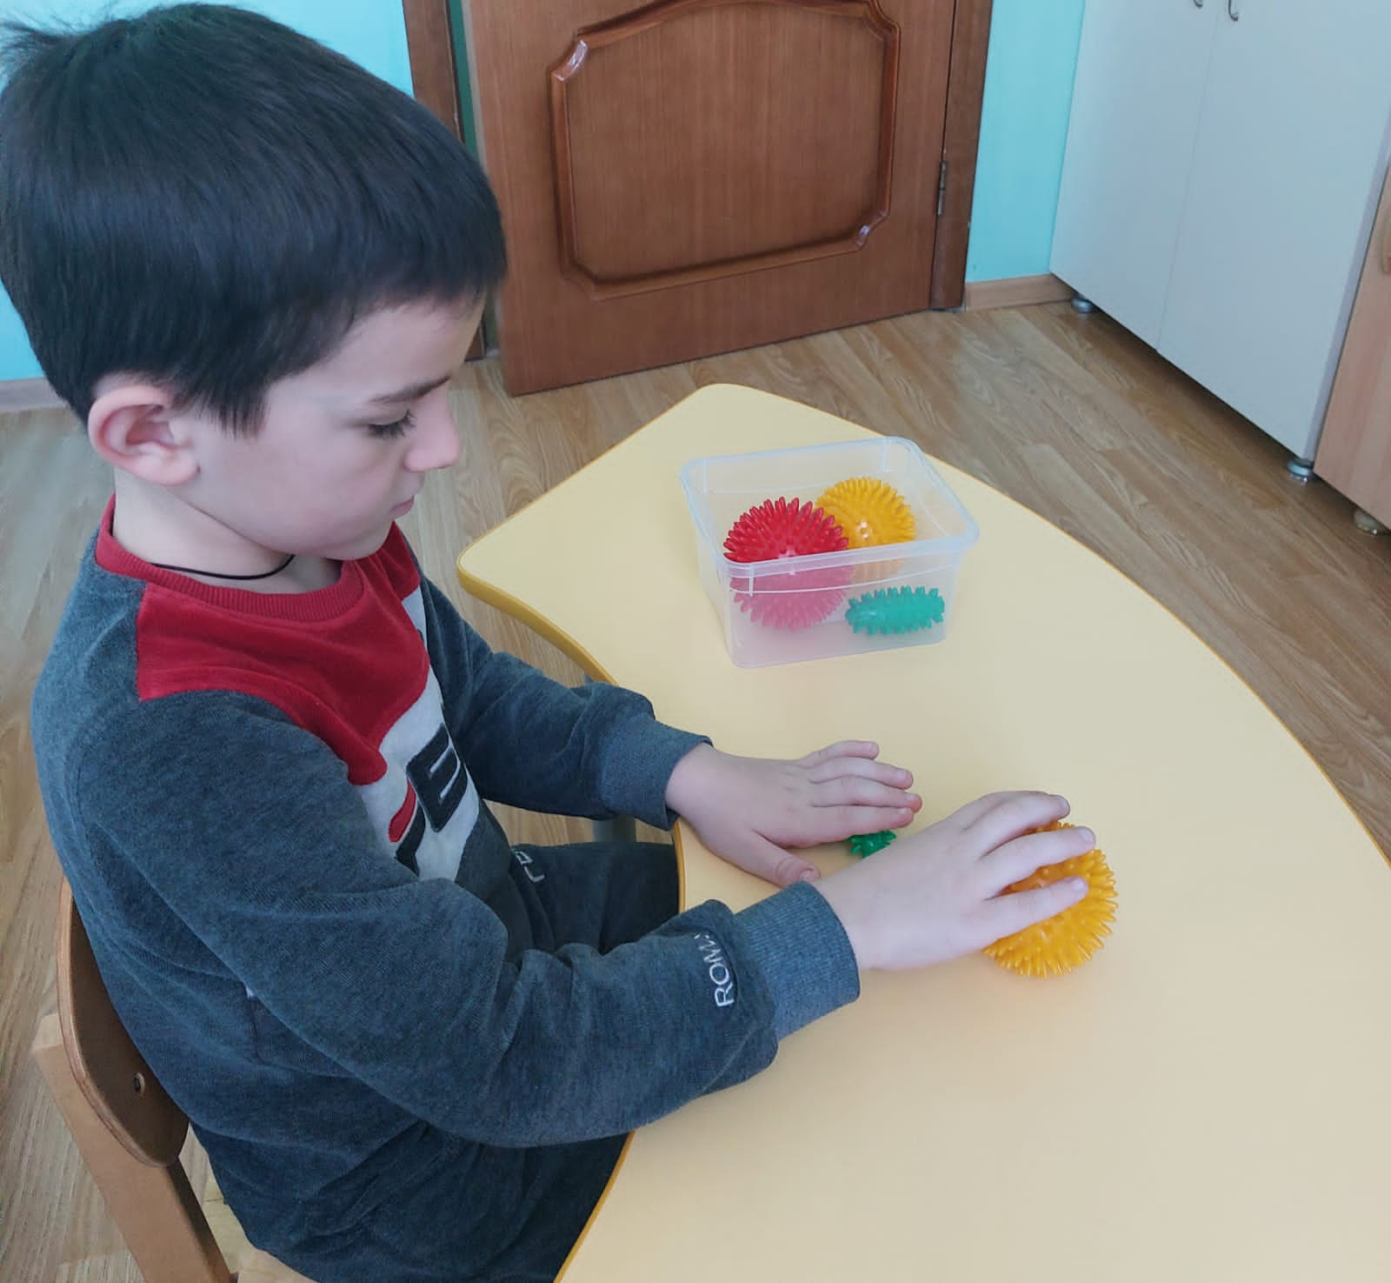
Метод биоэнергопластики, содружественные движения языка и кисти во время проведения артикуляционной гимнастики, ускоряет коррекцию звукопроизношения у детей со сниженными и нарушенными кинестетическими ощущениями, так как работающая ладонь многократно усиливает импульсы ,идущие к коре головного мозга от языка.
Биоэнергопластика улучшает психологическую базу речи, оптимизирует двигательные возможности ребенка по всем показателям, повышает эффективность коррекционной работы по формированию правильного звукопроизношения и оказывает влияние на развитие фонематических процессов.

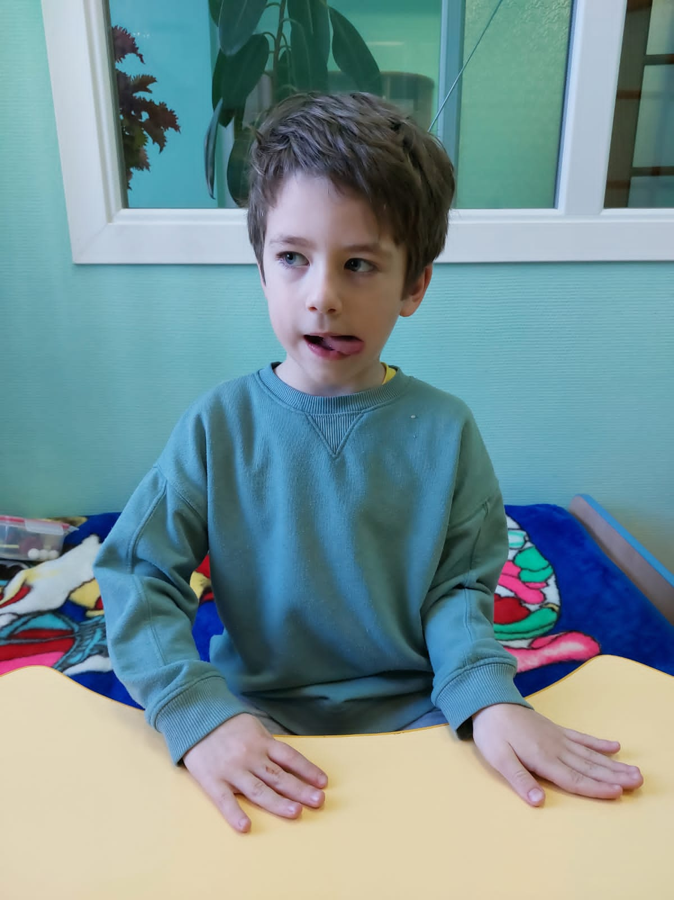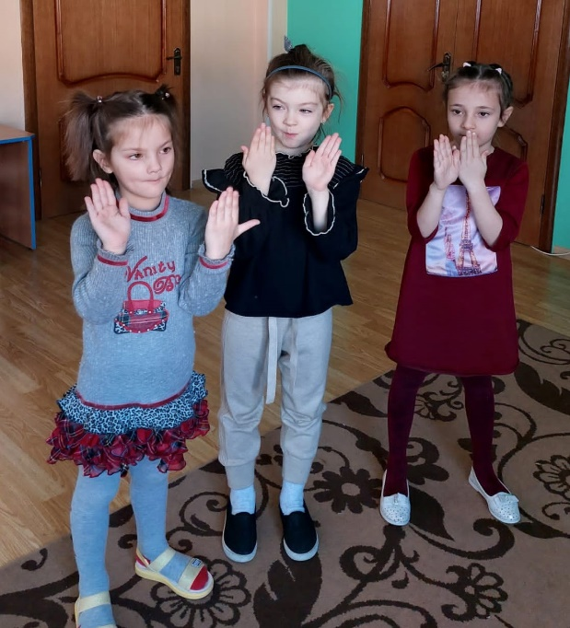

Метод мозжечковой стимуляции – это комплекс упражнений, направленных на развитие участков мозга, отвечающих за формирование речи, поведения ребенка, развитие ВПФ. Используя этот метод, мы улучшаем зрительно-моторную координацию, мануальные и графо-моторные функции, повышаем общий уровень интеллекта, стимулируем более быстрое развитие когнитивной сферы. Этот метод позволяет исправлять недостатки устной речи, логоневроза, а также в последствии, предупредить нарушения чтения и письма будущих школьников.
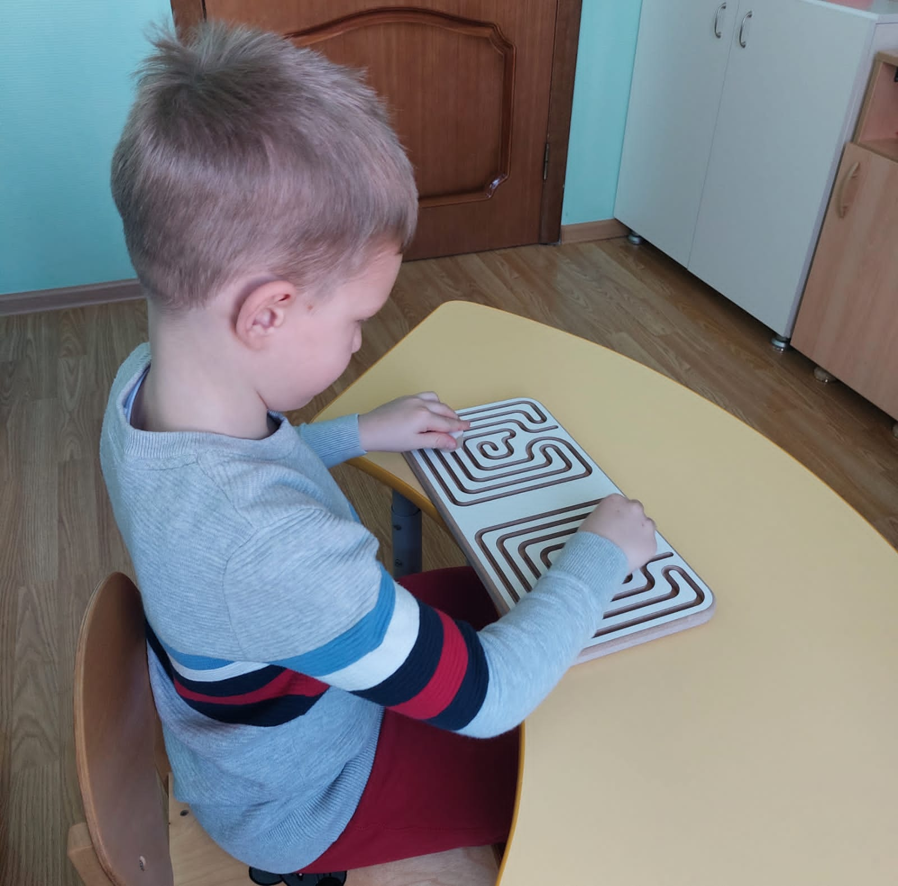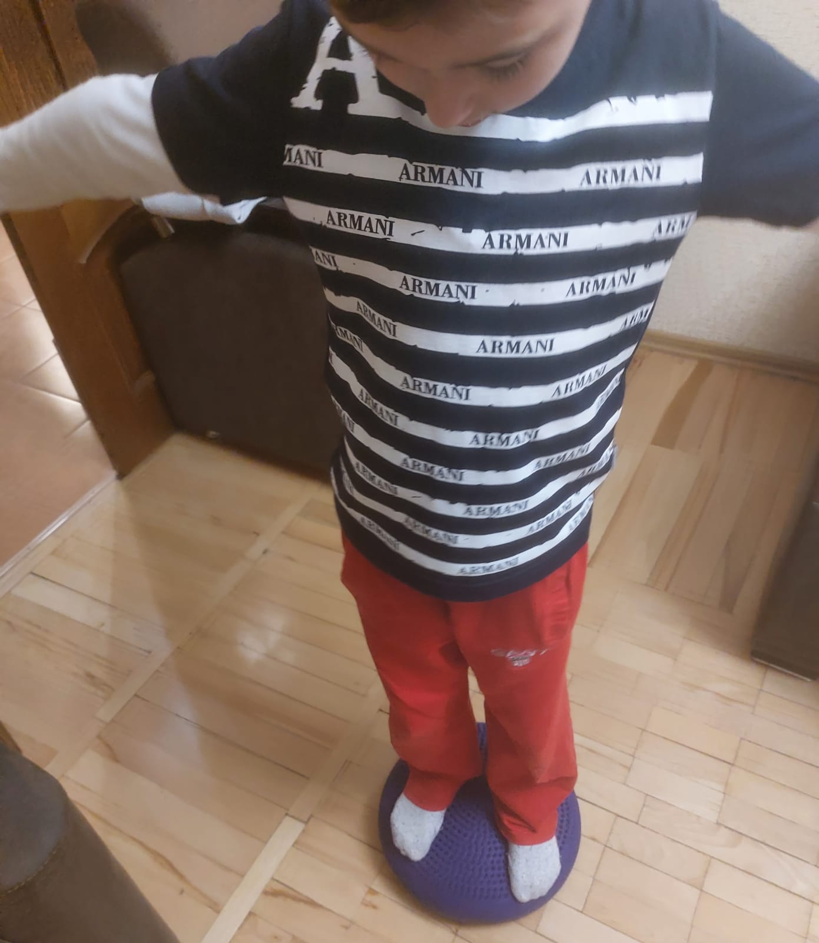
Развитие общей и мелкой моторики. Чем выше двигательная активность ребенка, тем интенсивнее развивается его речь. Оздоровительные паузы направлены на нормализацию мышечного тонуса, исправлению неправильных поз, запоминанию серии двигательных актов, воспитанию быстроты реакции на словесные инструкции. Сочетании речи с определенными видами движений, дает ряд преимуществ для детей, посещающих логопедические занятия. Необходимость развития ручного праксиса обусловлена тесным взаимодействием ручной и речевой моторики. Совершенствование пальцевого праксиса способствует активизации моторных речевых зон головного мозга и в следствии этого – развитию речевой функции.

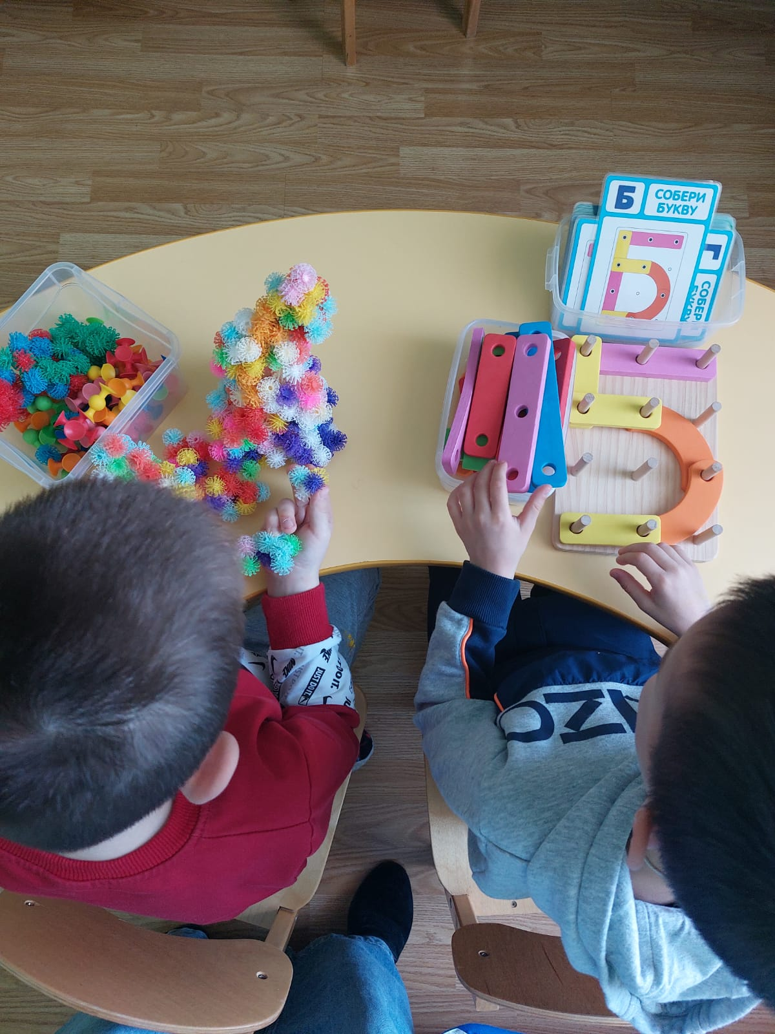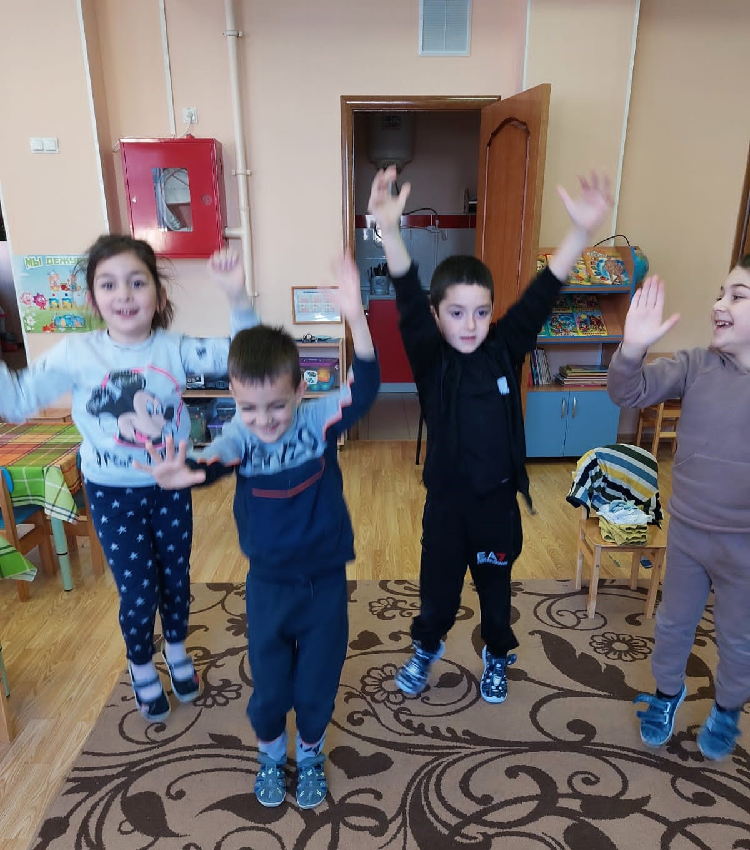

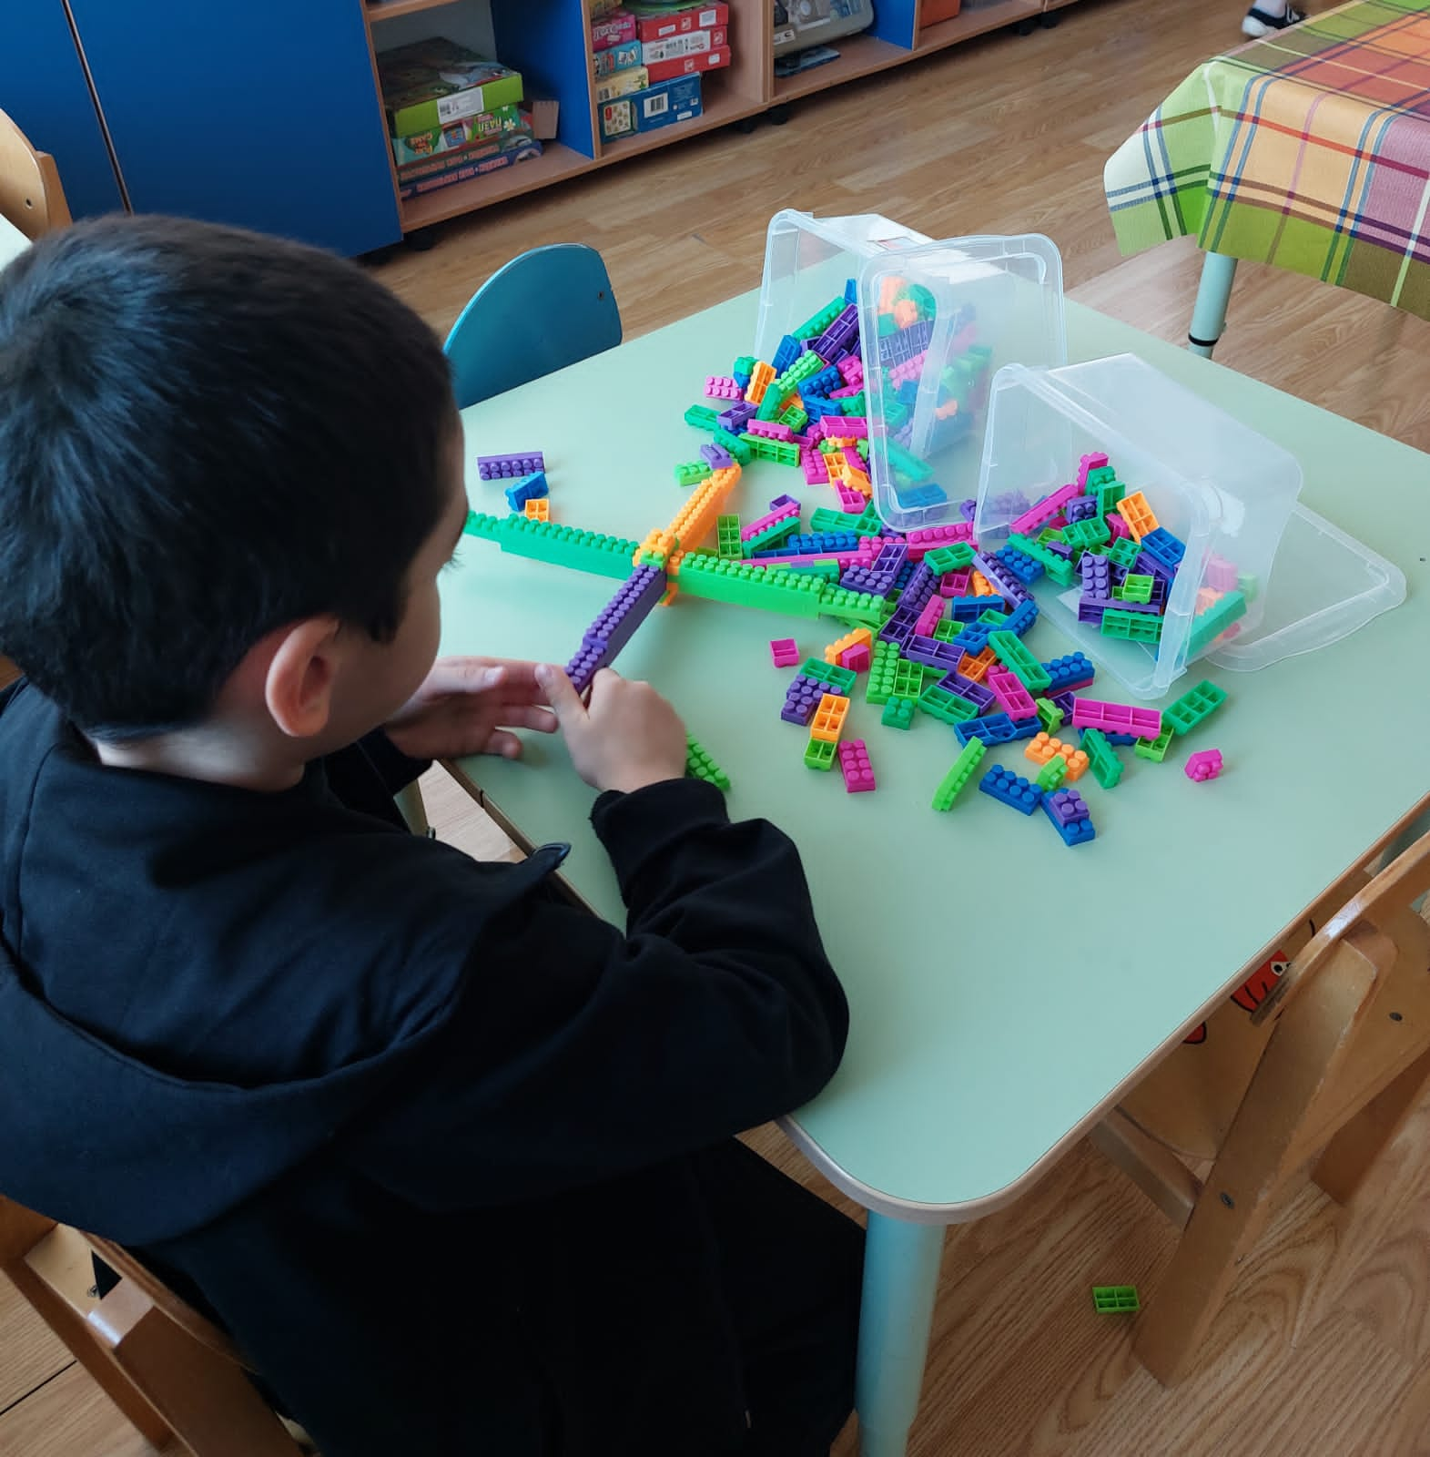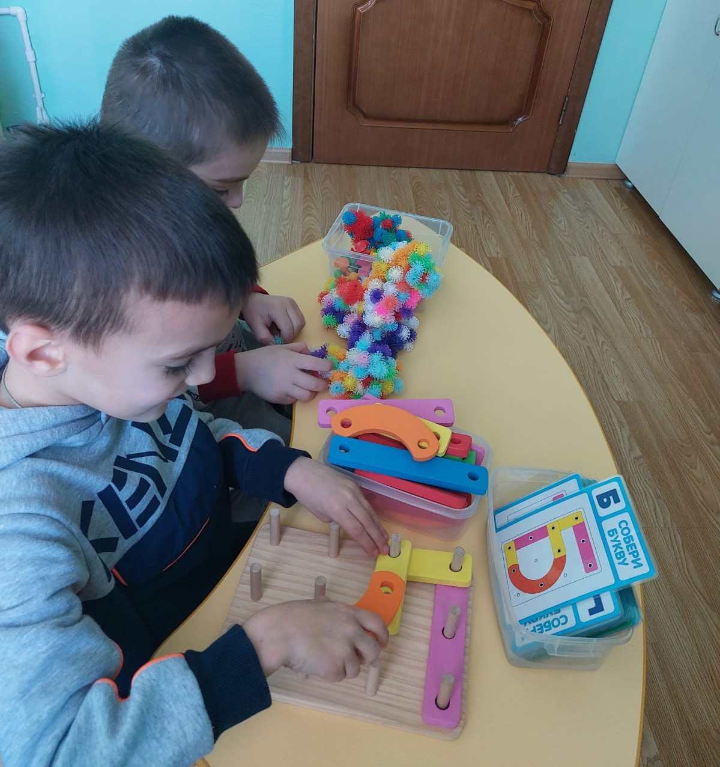
Дыхательная гимнастика необходима детям с нарушениями речи, для формирования речевого дыхания, как важнейшего этапа на пути становления связной и правильной речи дошкольника. Дыхательные упражнения развивают продолжительный равномерный выдох, формируют сильную воздушную струю, тренируют умение экономно расходовать воздух в процессе речи с учетом его добора, тренируют ситуативную фразовую речь.
Дыхательные упражнения развивают еще несовершенную дыхательную систему ребенка, стимулируют работу головного мозга, сердца, нервной системы и укрепляют защитные силы организма.
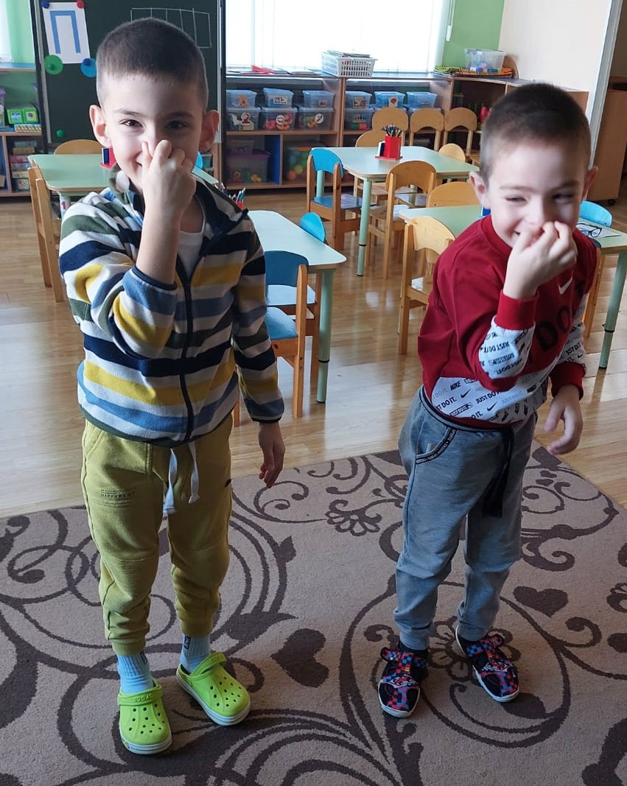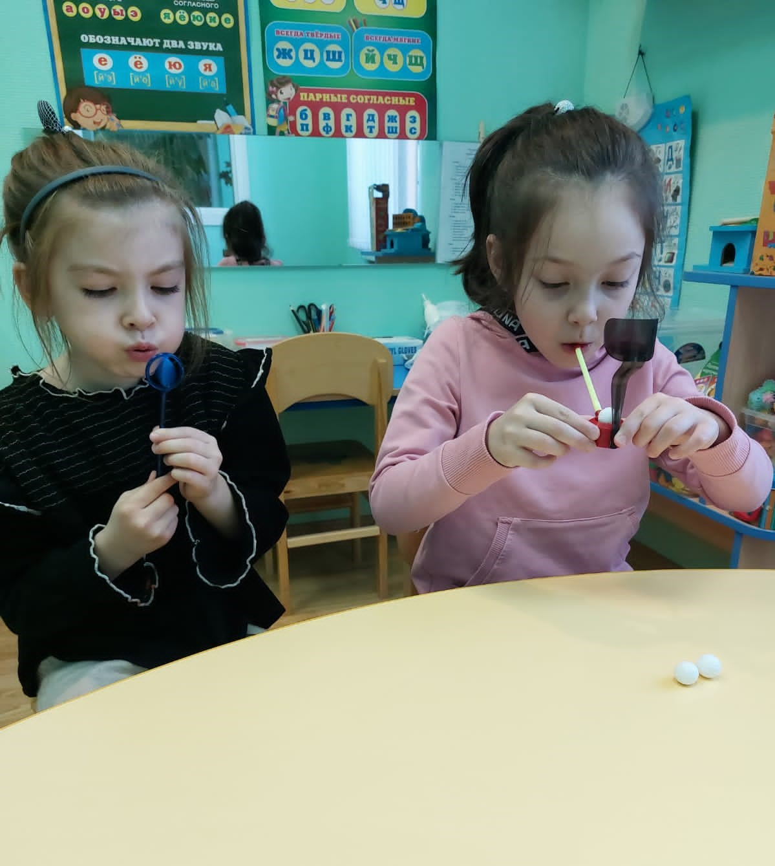

В результате использования здоровьесберегающих технологий идет активизация языковой деятельности, снижается психологическая нагрузка, повышается эмоциональный и физический тонус, более быстро развиваются ВПФ, улучшается соматическое состояние детей.

